TRƯỜNG PTDTBT TH………  Khối 3 | BÀI KIỂM TRA CUỐI HỌC KỲ I  Năm học: …………  Môn: Tin học  Thời gian: 35 phút (Không kể giao đề)
Họ và tên: ............................................................................
Lớp: ...............
I. TRẮC NGHIỆM (6 Điểm)
Khoanh tròn vào câu trả lời đúng nhất.
Câu 1: Máy tính gồm những bộ phận chính nào?
A. Màn hình, thân máy
C. Màn hình, thân máy, chuột
B. Màn hình, thân máy, bàn phím
D. Màn hình, thân máy, bàn phím và chuột
Câu 2: Bộ phận nào của máy tính được coi là bộ não điều khiển mọi hoạt động của máy tính:
A. Chuột
B. Thân máy
C. Màn hình
D. Bàn phím
Câu 3: Các loại máy tính mà các em thường thấy là
A. Máy tính xách tay
B. Máy tính để bàn
C. Máy tính bảng
D. Cả 3 đáp án trên
Câu 4: Các dạng thông tin thường gặp là
A. Thông tin dạng hình ảnh
B. Thông tin dạng âm thanh
C. Thông tin dạng văn bản
D. Cả 3 đáp án trên
Câu 5: Để gõ chữ hoa, em cần nhấn và giữ phím nào dưới đây để gõ chữ?
A. Phím Enter
B. Phím Ctrl
C. Phím Shift
D. Phím Alt
Câu 6: Nối mỗi bộ phận cơ thể ở cột A với tư thế tương ứng ở cột B khi ngồi làm việc với máy tính.
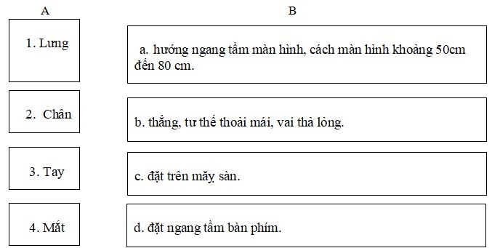
II. TỰ LUẬN
Câu 1: (2 điểm): Khu vực chính của bàn phím gồm những hàng phím nào?
..................................................................................................................................................
..................................................................................................................................................
..................................................................................................................................................
..................................................................................................................................................
..................................................................................................................................................
Câu 2: (2 điểm): Nêu những việc nên làm khi sử dụng máy tính?
..................................................................................................................................................
..................................................................................................................................................
..................................................................................................................................................
..................................................................................................................................................
..................................................................................................................................................
Đáp án Đề thi Tin học lớp 3 học kì 1 Chân trời sáng tạo
I. TRẮC NGHIỆM (6 Điểm)
Câu hỏi | 1 | 2 | 3 | 4 | 5 | 6
Đáp án | D | B | D | D | C | 1- b, 2- c, 3- d, 4- a
(Khoanh tròn vào đáp án đúng từ câu 1- câu 5, mỗi câu 1 điểm. câu 6 mỗi ý nối đúng 0,25 điểm)
II. TỰLUẬN (4 điểm)
Câu 1: (2 điểm):
- Hàng phím số, hàng phím trên, hàng phím cơ sở, hàng phím dưới, hàng phím chứa phím cách.
Câu 2: (2 điểm): Những việc nên làm khi sử dụng máy tính:
- Đặt máy tính ở nơi khô ráo sạch sẽ. Xin ý kiến người lớn khi sử dụng máy tính. Sạc đủ pin trước khi sử dụng.
Ma trận Đề thi Tin học lớp 3 học kì 1 Chân trời sáng tạo
Mạch kiến thức, kĩ năng | Số câu và số điểm | Mức 1 |  | Mức 2 |  | Mức 3
Mạch kiến thức, kĩ năng | Số câu và số điểm | TNKQ | TL | TNKQ | TL | TNKQ | TL | TNKQ | TL
Làm quen với máy tính | Số câu | 2 |  | 1
Làm quen với máy tính | Câu số | 2,3 |  | 1
Làm quen với máy tính | Số điểm | 2 |  | 1
Thông tin và quyết định | Số câu | 1
Thông tin và quyết định | Câu số | 4
Thông tin và quyết định | Số điểm | 1
Thao tác với bàn phím máy tính | Số câu |  |  | 1 |  |  | 1
Thao tác với bàn phím máy tính | Câu số |  |  | 5 |  |  | 1
Thao tác với bàn phím máy tính | Số điểm |  |  | 1 |  |  | 2
An toàn khi làm việc với máy tính | Số câu |  |  |  | 1
An toàn khi làm việc với máy tính | Câu số |  |  |  | 2
An toàn khi làm việc với máy tính | Số điểm |  |  |  | 2
Tư thế ngồi làm việc với máy tính | Số câu | 1
Tư thế ngồi làm việc với máy tính | Câu số | 6
Tư thế ngồi làm việc với máy tính | Số điểm | 1
Tổng | Số câu | 4 |  | 2 | 1 |  | 1
Tổng | Số điểm | 4 |  | 2 | 2 |  | 2

